**ECM Gestão Eletrônica de Documentos**

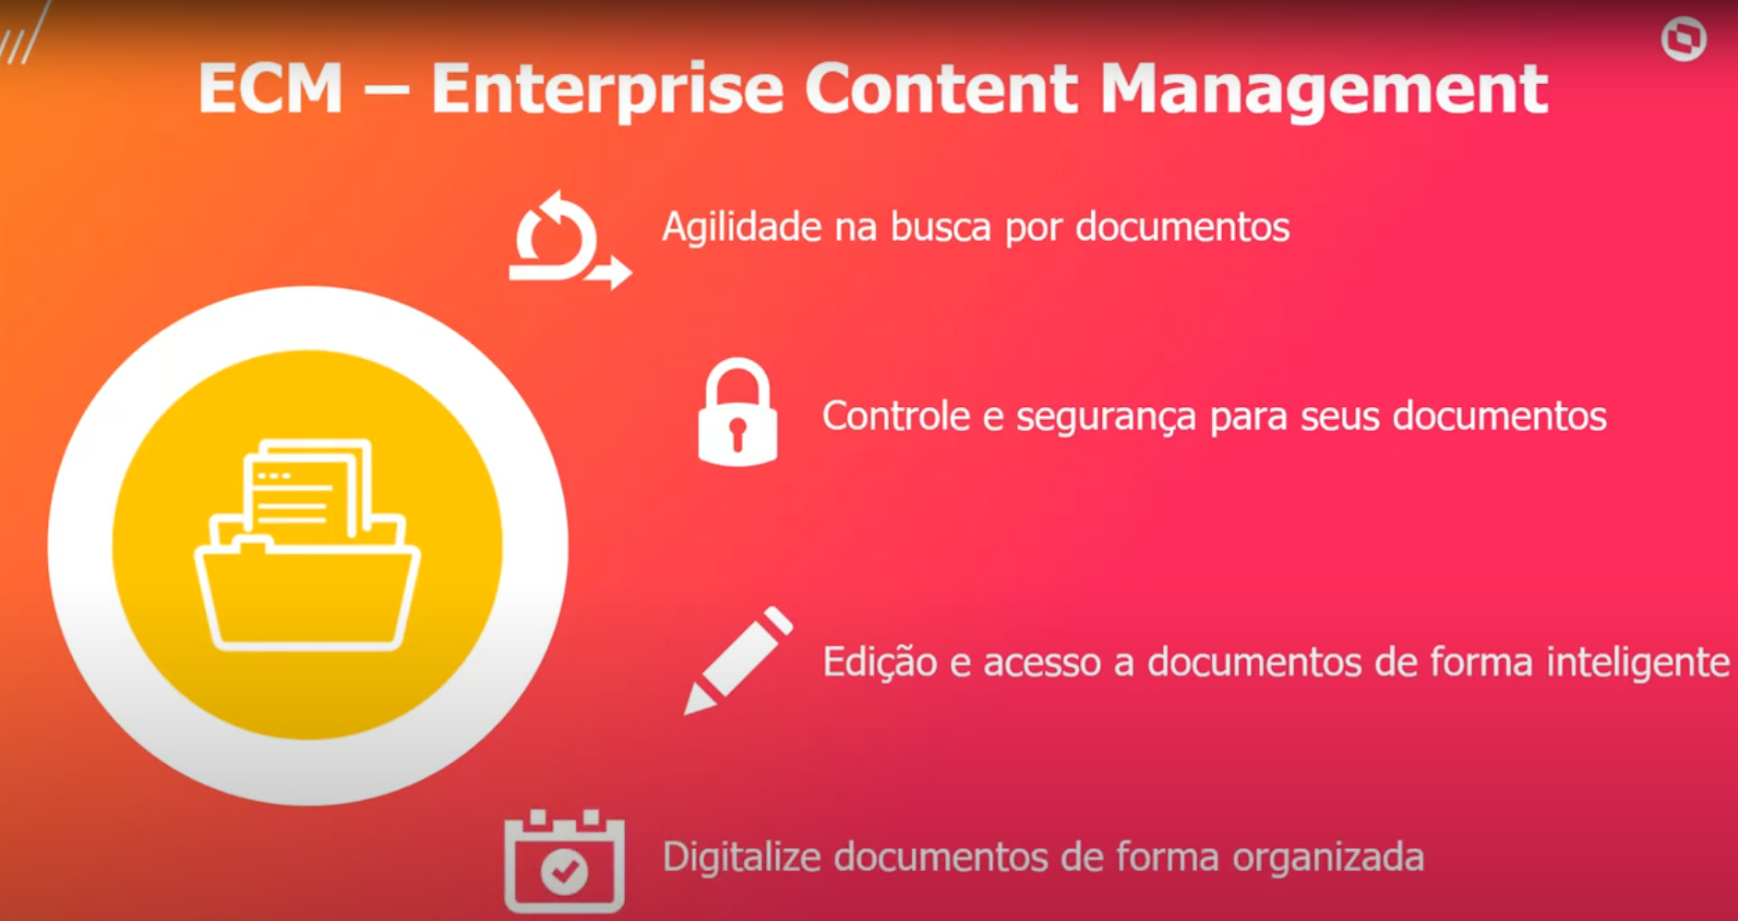

**Taxonomia:**

Organização baseada na herarquia, do geral ao mais especifico, utilizada na organização de documentos de grandes e pequenas empresas.

**Documentos:**

Na aba de documentos podem ser vistos os **meus documentos** que são os arquivos pessoais de cada usuario alem dos arquivos gerais, podemos criar, copiar, colar, Recortar, Remover, filtar e fazer outras ações nas pastas, subpastas e arquivos.

É importante organizar os dados através da taxonomia, de forma que seja de facil acesso para todos os usuarios.

**Drag and Drop:**

Atavés do drag and drop é possivel publicar multiplos arquivos através da ação de selecionar e arrastar, podemos tambem utilizar arquivos .zip para a publicação multipla.

**Arquivo descrito:**

Arquivo descritor é um arquivo que possui informações para serem utilizadas na publicação.

O arquivo pode conter:

1.Nome do arquivo

2.Descrição

3.Palavra-chave

4.Comentários Adicionais

5.Autor

O arquivo deve ser um .DAT.

O primeiro valor sempre deve ser o nome do arquivo.

Todas as colunas devem possuir um espaçamento por tabulação “TAB”

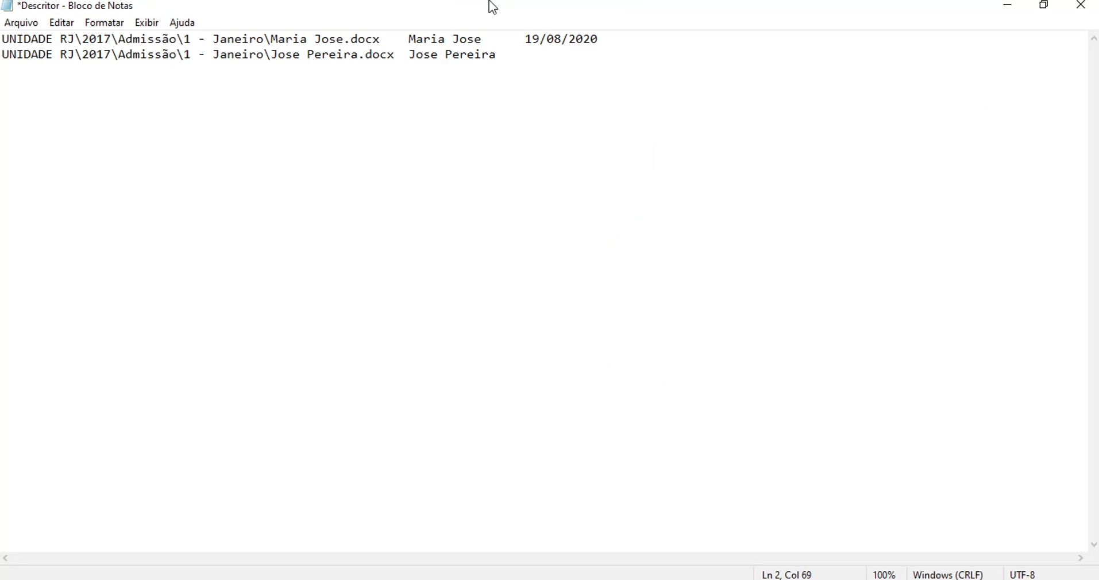

**Facilitadores:**

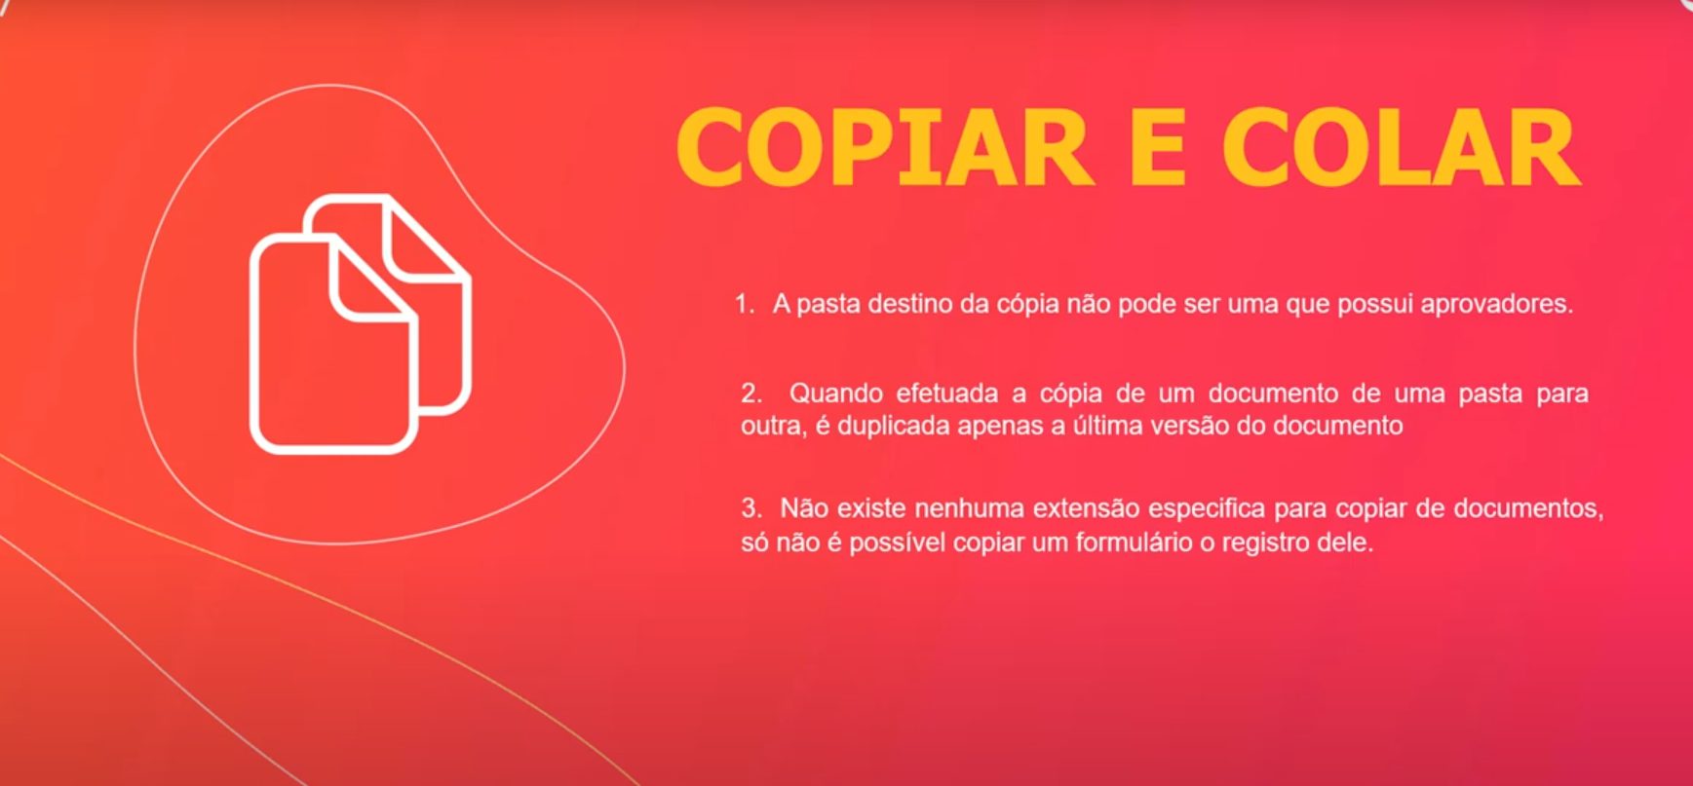

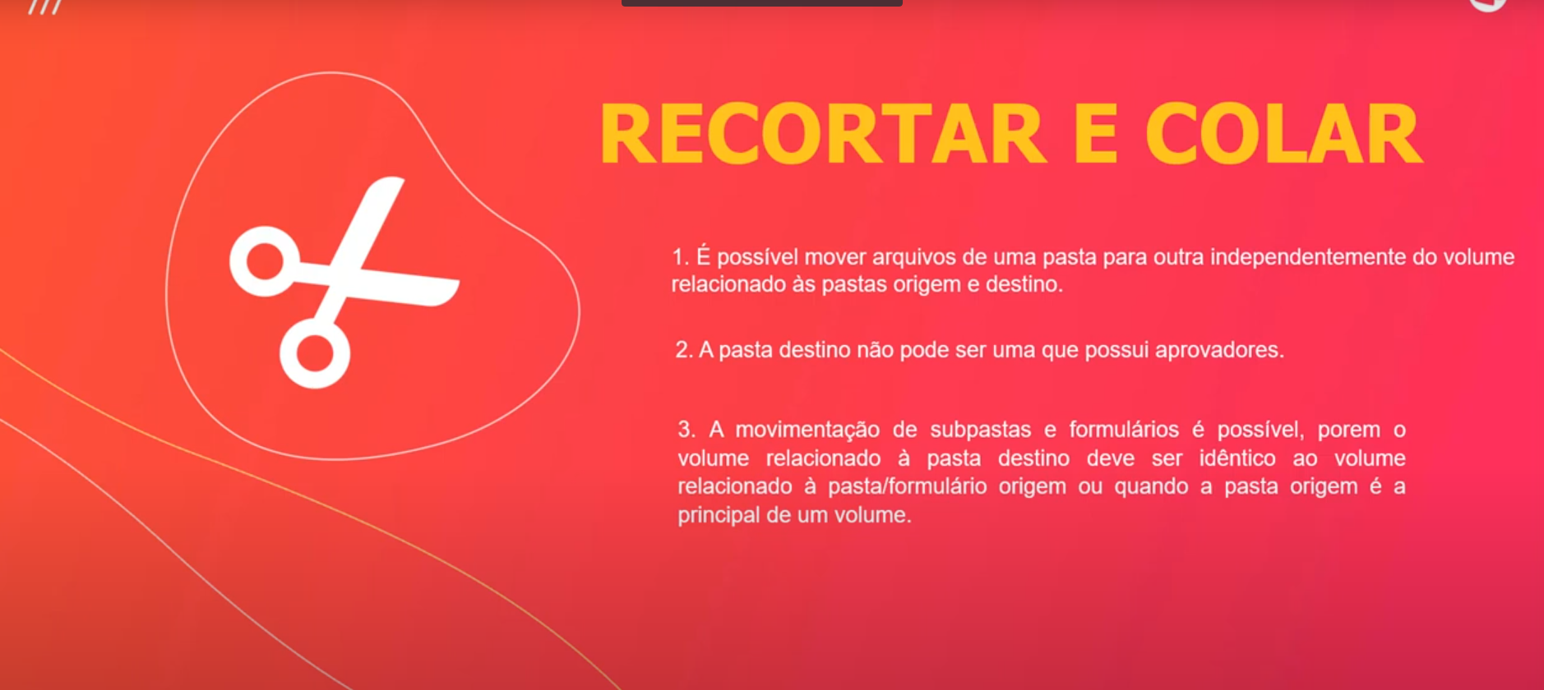

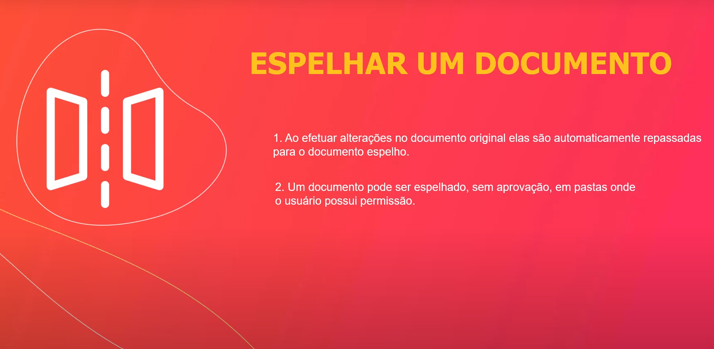

**Fluig Viewer:**

Com o fluig viewer podemos vizualizar e ditar os arquivos, alguns formatos suportados são: pdf, png, xlsx, pptx e docx.

**Check-out:**

É a ação de editar um documento, quando o usuario edita um arquivo o arquivo é enviado para a sua pasta pessoal para a edição, para essa ação é necessario que o usuario tenha permissão de modificação do documento, um documento em check-out fica disponível na pasta Check-out dentro de Meus documentos.

É importante destacar que um arquivo em Check-out fica travado para modificação na pasta de origem, isso pode ser visualizado pelo icone de cadeado sobre o documento.

**Check-in:**

É a ação de publicar novamente um arquivo em Check-out para a sua pasta de origem, quando enviamos uma solicitação de Check-in o arquivo é enviado para aprovação e so depois de aprovado é publicado no local de origem.

**WebDav:**

O WebDav é uma forma do usuario editar o arquivo no proprio sistema sem precisar baixar o arquivo.

**Anotar e Redigir:**

Nos podemos através da edição de arquivos adicionar anotações como formas e marca-textos, podemos tambem através da ferramenta redigir adicionar marcações em conteudos de forma que apenas alguns usuarios vejam o conteudo.

**Paramêtros tecnicos:**

É importante destacar que os arquivos possuem permissões variadas entre os usuarios.

**Listas mestras:**

Podemos gerar uma lista mestra de uma ou mais pastas ou arquivos e essa lista ira conter as informações deles:

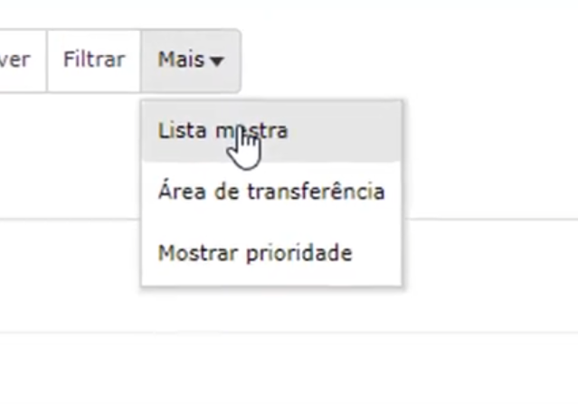

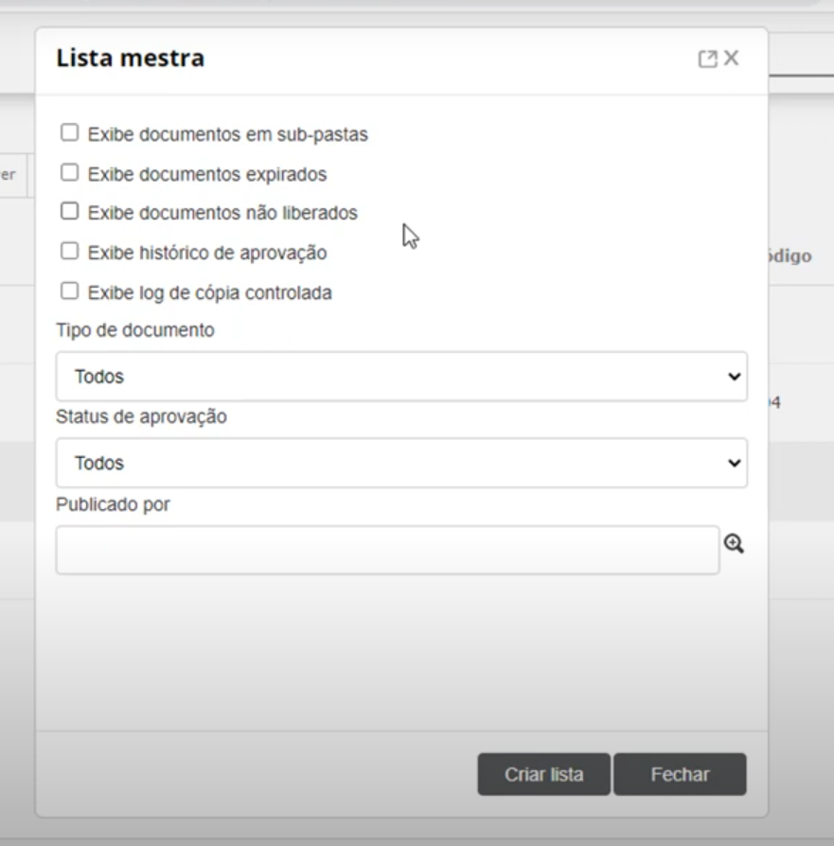

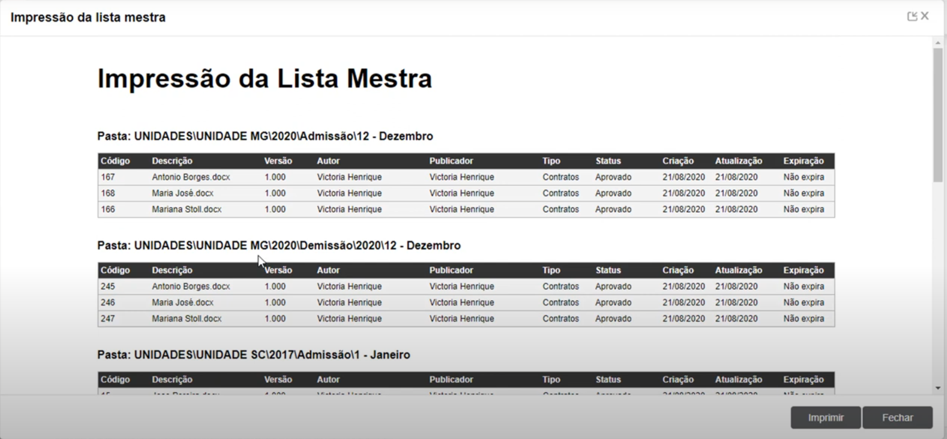

**Relatórios:**

Essa ferramenta possibilita a publicação de relatorios dentro da ferramenta, os arquivos gerados são xml e o arquivo para gerar esse relatorio é um rptdesign.

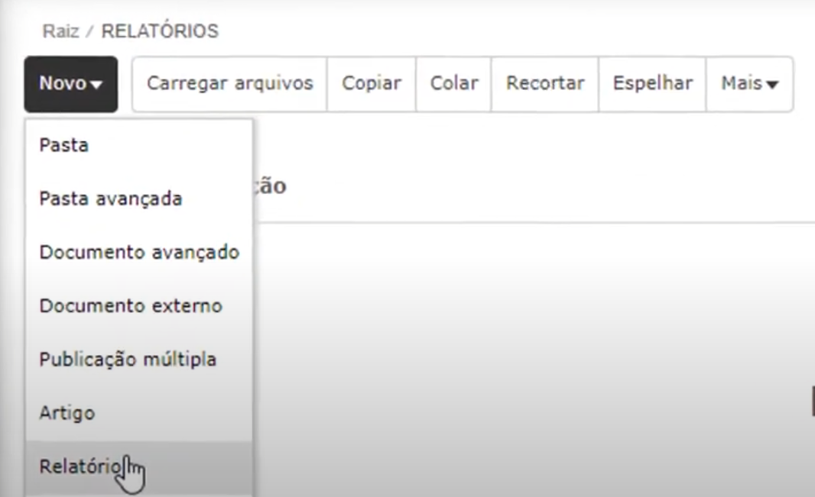

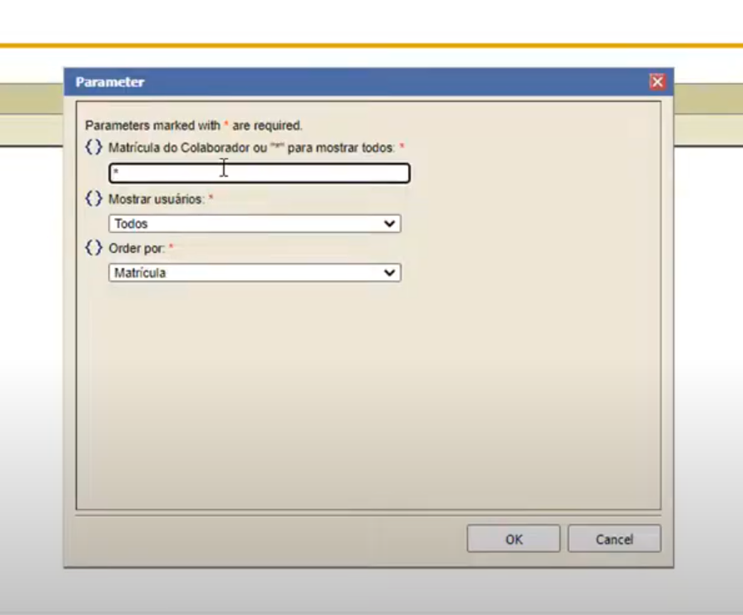

**Copia controlada:**

É uma forma de se ter um log de um arquivo controlado, podendo monitorar a alteração de documentos.

**Assuntos e tipos de documentos:**

Todo documento possui um tipo de documento e um assunto, os tipos de documento e assuntos são gerenciados no painel de controle, pelos administradores.

**Relacionamento de documentos:**

Um documento pode ter um relacionamento com outros documentos:

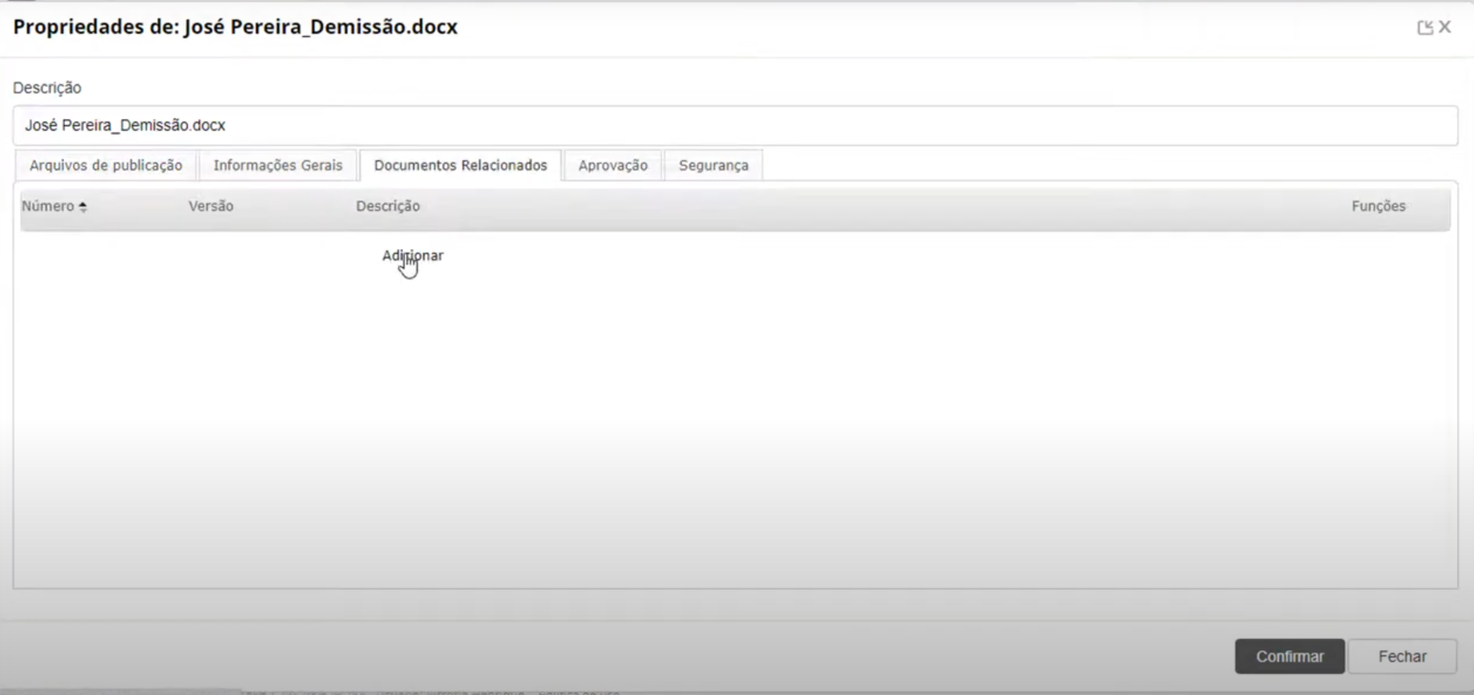

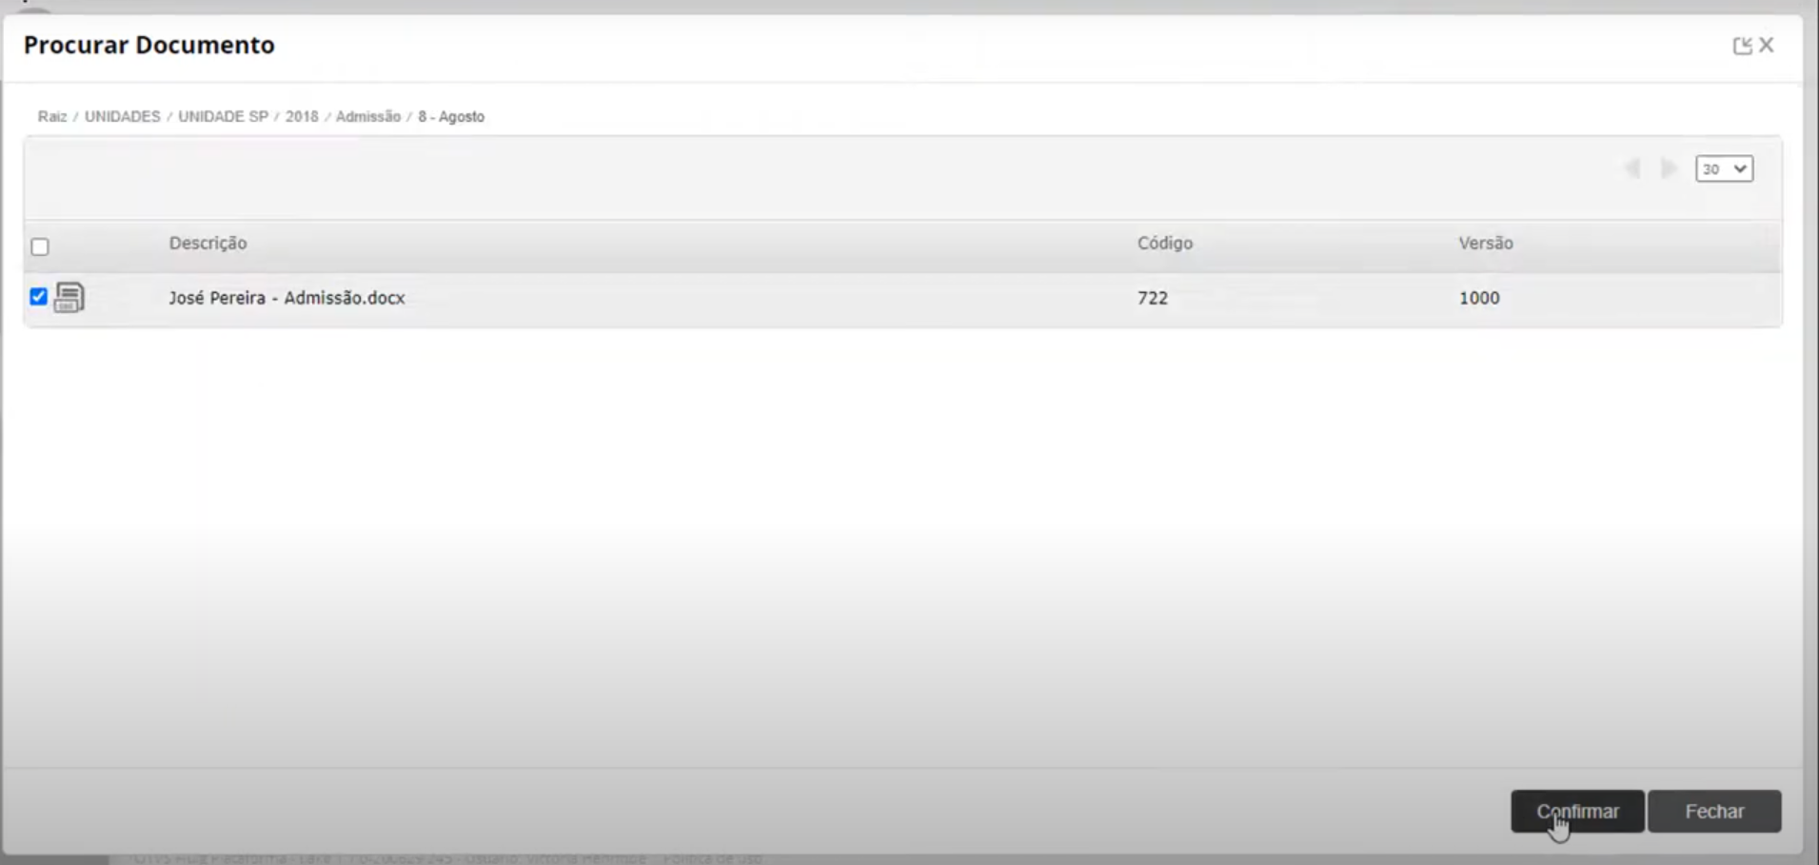

**Controle de segurança nos documentos:**

Os administradores podem alterar as permissão de pastas e arquivos:

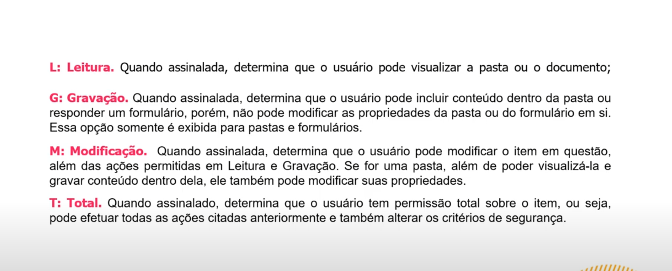

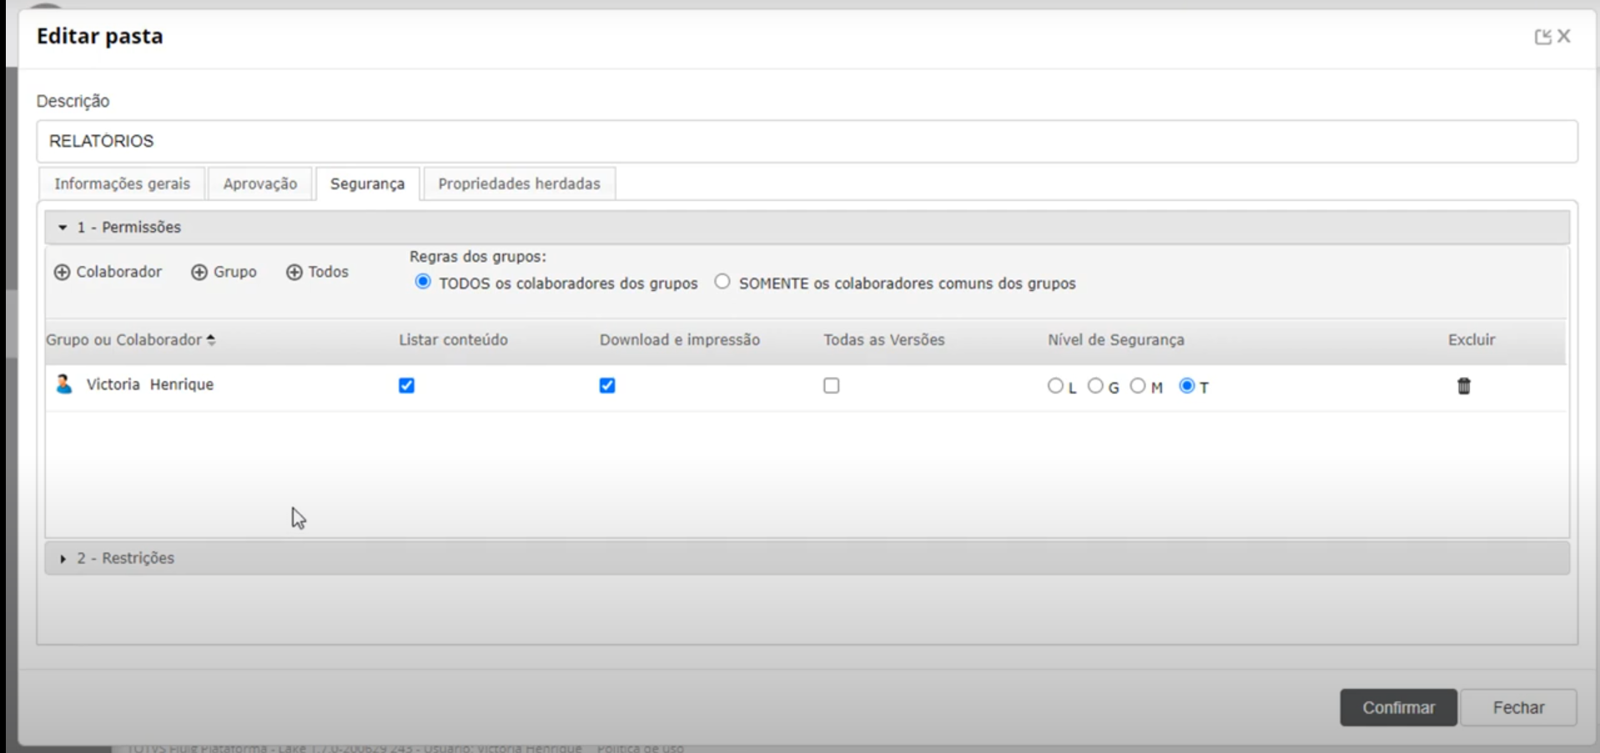

As restrições são usadas para anular permissões concedidas, se uma restição for usada sem uma permissão não gera nenhum resultado.

**Fluig Connect:**

É uma forma de ter acesso aos documentos sem acessar o portal